Baromètre Arthur Loyd :
LA RÉGION OCCITANIE, MOTEUR DE L’ÉCONOMIE FRANÇAISE
Montpellier se hisse en première place de sa catégorie et devient la Grande métropole la plus attractive et résiliente de France, tandis que Toulouse progresse encore et se place en 2ème position des Très Grandes Métropoles les plus attractives et résilientes

Selon le baromètre Arthur Loyd 2022 de l‘attractivité & résilience des métropoles françaises et de la transition des territoires publié par le cabinet Arthur Loyd, la région Occitanie sort renforcée de la période Covid, et apparaît aujourd’hui comme la 3ème région française quant à sa croissance de l’emploi privé depuis le 4ème trimestre 2019.

Après avoir été la métropole régionale qui a le plus souffert des répercussions économiques de la crise du Covid-19 (10 792 emplois détruits), Toulouse crée 16 386 emplois en 2021. Un rebond spectaculaire qui contribue à sa deuxième place au classement des très grandes métropoles françaises.

Montpellier brille également en se hissant à la première place du classement des grandes métropoles. Croissance démographique et excellente accessibilité constituent les pierres angulaires de son succès, traduit par une forte progression de son emploi privé: + 11 392 emplois créés en 2021.

Cette tendance se confirme à travers les investissements dans les filières de transition climat : énergies renouvelables, recyclage des déchets, écomatériaux, hydrogène vert, batteries, véhicule électrique, etc. Signe de son dynamisme, on remarque que l’Occitanie, disposant d’atouts indéniables pour le développement des énergies renouvelables, se positionne au deuxième rang des régions accueillant des investissements dans des filières de transition climat. Les entreprises ont investi 1,4 Milliard d’euros en 2021 dans les projets liés à la décarbonation de l’économie, et déjà 1 milliard au premier semestre 2022.

DOCUMENT RÉSERVÉ AUX RÉDACTEURS EN TÉLÉCHARGEMENT ICI :

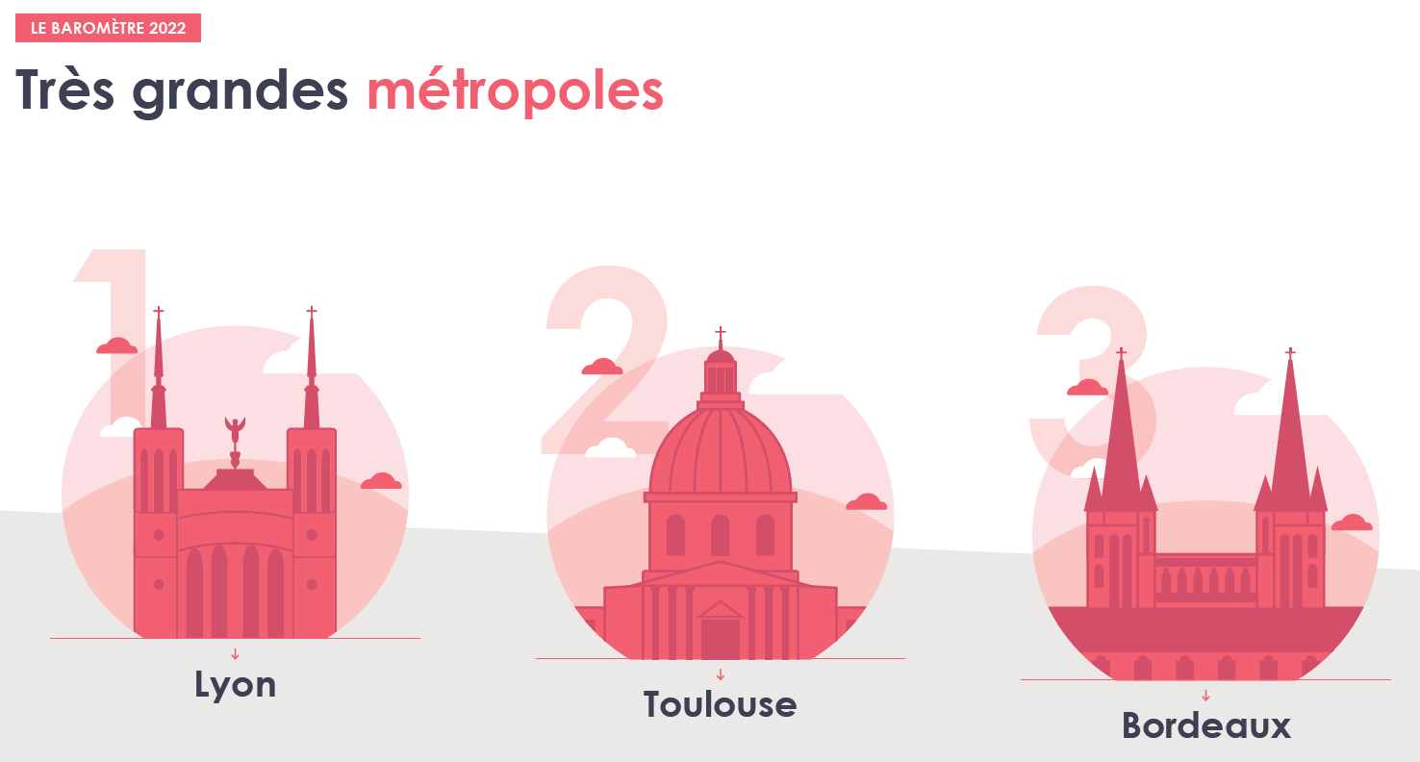

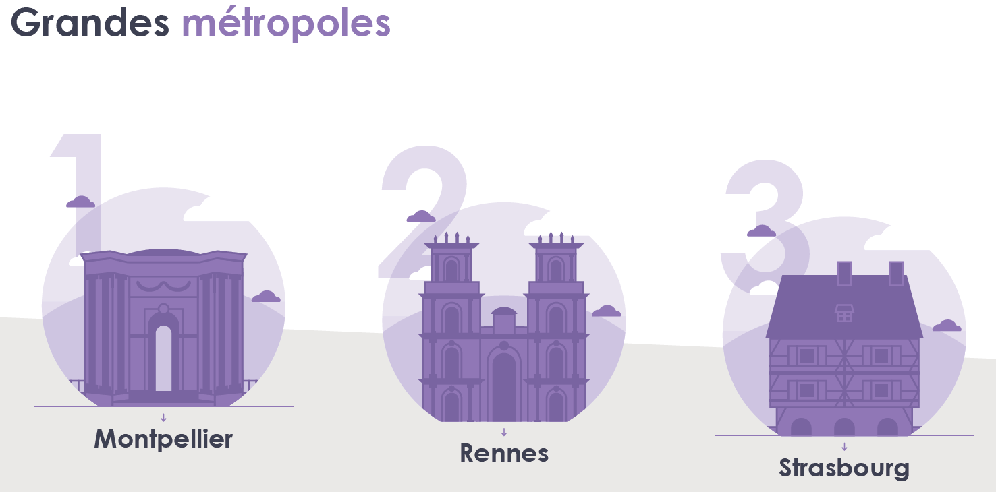

Montpellier, la grande métropole la plus attractive et résiliente de France

Montpellier se hisse à la première place du classement des grandes métropoles ! Sa forte croissance démographique, de même que son excellente accessibilité - via sa Ligne à Grande Vitesse - constituent la pierre angulaire de son succès.

Signe de l’influence positive de Montpellier, l’Hérault enregistre une progression de + 5,9% des créations nettes d’emploi au premier trimestre 2022 (par rapport à l’avant-Covid, T4 2019) soit 16 878 postes créés.

Ainsi Montpellier connaît-elle une très bonne dynamique économique, que ce soit du fait d’une forte progression de son emploi privé et de sa masse salariale, ou encore d’une spécialisation croissante dans les activités métropolitaines supérieures. Pour ne rien gâcher, elle a pu compter sur un très bon climat des affaires à l’échelle régionale. Point moins positif, le taux de chômage - s’il est nettement orienté à la baisse - demeure quant à lui néanmoins élevé, atteignant 9,7 % à la fin 2021.

Le dynamisme exceptionnel du marché de bureaux à Montpellier illustre l’effervescence économique de ce territoire. Ainsi bénéficie-t-elle d’un niveau record de transactions, qui lui permet de faire jeu égal avec les plus grandes métropoles, notamment Toulouse, qui fait pourtant partie de la catégorie des très grandes métropoles françaises.

Montpellier peut par ailleurs compter sur de nombreux atouts pour s’imposer sur le champ de l’innovation. Sur le plan du développement durable, l’Hérault dispose ainsi de très bonnes capacités de production d’énergies renouvelables, photovoltaïques comme éoliennes. Elle ne connaît par ailleurs, dans sa catégorie, pas d’égale en termes de levées de fonds par les startups, et d’investissements dans les filières de transition climat !

Un territoire moteur dans la transformation verte de l’économie

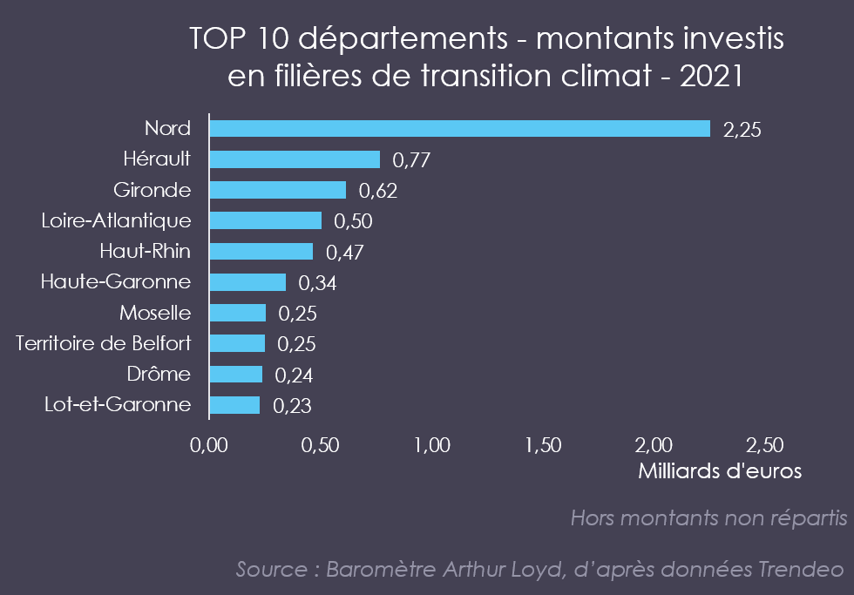

En 2021 l’Hérault a attiré 770 Millions de capitaux en faveur de la transition climat. Un montant qui place le département en 2ème position, derrière le Nord. Le département ne recense pas moins de 11 projets, avec par exemple, Urbasolar spécialisé dans les fermes solaires.

« Le climat méditerranéen et notre position géographique donne au territoire Occitanie-Méditerranée des atouts majeurs pour devenir un des leaders français et européens du développement durable : éolien, solaire, hydraulique. » Remarque Michel PEINADO, Directeur Associé Arthur Loyd Occitanie Méditerranée, tout en mettant en garde sur les freins rencontrés : « Si l’offre tertiaire de Montpellier peut répondre facilement aux besoins d’acteurs économiques, ce n’est pas du tout le cas pour l’accompagnement des projets industriels. Non seulement nous constatons un déficit de locaux d’activités disponibles et adaptés, mais nous manquons cruellement de fonciers immédiatement mobilisables pour l’accueil de grands projets structurants de production »

GENVIA, grand projet sur l’hydrogène décarboné porté par le CEA, SCHLUMBERGER NEW ENERGY, VINCI CONSTRUCTION et la Région OCCITANIE va ainsi pouvoir se concrétiser à Béziers grâce à la mobilisation des élus et collectivités. A la clé, un enjeu stratégique pour la France, une gigafactory à horizon 2030, 500 emplois directs et un écosystème (EDEN) autour de l’hydrogène vert. D’autres projets industriels liés à la transition énergétique cherchent aujourd’hui des solutions foncières.

« Sans un accompagnement tout particulier des collectivités locales, et surtout une simplification des démarches administratives par les services de l’État pour débloquer du foncier, ces projets ne pourront pas voir le jour dans notre territoire. » alerte Michel PEINADO.

Toulouse, 2ème au podium avec un quasi sans-fautes,
entre qualité de vie et performances économiques

La Haute-Garonne a créé 14 076 emplois entre le 2ème trimestre 2021 le 2ème trimestre 2022. Une progression de + 3% qui démontre une belle remontée en puissance post-crise, sous l’impulsion du dynamisme de Toulouse, aujourd’hui deuxième au classement des très grandes métropoles françaises.

Arrivée 2ème au classement d’Arthur Loyd des très grandes métropoles les plus attractives et résilientes, la Ville rose réalise en effet un quasi sans fautes, tant en termes de qualité de vie que de performances économiques. Un rebond qu’il convient de saluer, après deux années marquées par les fortes répercussions économiques de la crise de la Covid-19.

Le dynamisme démographique de Toulouse, et son ouverture à l’international - en témoignent ses infrastructures aéroportuaires, ses performances à l’export ou encore sa forte attractivité auprès des étudiants étrangers - la placent également au premier rang de l’indice « Connectivité, Capital humain & Transitions ».

Du côté des performances économiques, Toulouse bénéficie d’un fort mouvement de créations d’entreprises, d’un excellent climat des affaires à l’échelle régionale, et s’appuie sur une importante population d’employés cadres. On relève plus particulièrement chez ces derniers une spécialisation forte en Conception & Recherche.

« Toulouse surclasse ses rivales en termes de dépôts de brevets. Un très bon point, qui pourrait se traduire à l’avenir par un niveau accru de montants investis dans les filières de transition climat, la ville étant à ce stade dépassée dans ce domaine par Lille, Bordeaux et Nantes. Ainsi pourrait-elle miser sur sa spécialisation en aéronautique pour s’ériger en tant que fer de lance de l’avion du futur ! » Remarque Cevan Torossian, Directeur du département Etudes & Recherche d'Arthur Loyd.

L’accueil des entreprises du secteur tertiaire ne figure pas actuellement parmi les points forts de Toulouse, notamment du fait d’un manque d’offre de bureaux neufs. Pour autant, les loyers de locaux professionnels y demeurent attractifs. Du côté de l’immobilier résidentiel, et à l’inverse de la plupart des autres très grandes métropoles, Toulouse et sa métropole proposent un coût du logement relativement maitrisé.

L’Occitanie à l’heure de la transition énergétique
Le cas d’EasyMile à Toulouse

Etablie à Toulouse depuis sa fondation en 2014, EasyMile s’est déjà imposé comme l’un des leaders mondiaux de la mobilité autonome électrique. Par le biais de capteurs, de radars et de caméras, couplés à une technologie de deep learning, la start-up est parvenue à développer des logiciels de véhicules intelligents capables de détecter les obstacles et, pour les modèles de Niveau 4, de suivre un itinéraire sans assistance d’un pilote. Leur offre se décline tant pour les personnes que pour les marchandises, avec la conception par exemple de navettes automatisées ou de véhicules logistiques.

La société, qui a réalisé 16 millions d'euros de chiffre d'affaires en 2020, continue sa croissance après avoir levé des fonds à hauteur de 34 millions d’euros en 2017-2018 et de 55 millions d’euros en 2021. Un tour de table constitué des investisseurs historiques -BpiFrance, Alstom et Continental- et de nouveaux venus : Searchlight Capital Partners, Next Stage AM et McWin. Des partenariats sont d’ores et déjà enclenchés avec des acteurs de la mobilité : le groupe Stellantis pour son offre cœur-de-métier et TLD pour des véhicules de transport logistique.

Riche de 250 collaborateurs, dont un peu plus de 150 dans le bassin toulousain, la start-up a doublé ses effectifs entre 2019 et 2021. Elle contribue ainsi au développement de l’emploi dans le territoire, disposant d’équipes commerciales, de bureaux d’études et d’un centre d’essai pour ses produits, ainsi qu’un hall de post-production. EasyMile recrute actuellement dans la R&D, notamment des profils d’ingénieurs en robotique et en mécatronique.

Les enseignements du Baromètre 2022 à l’échelle nationale

Synthèse du CP national à intégrer lorsque ce dernier sera validé

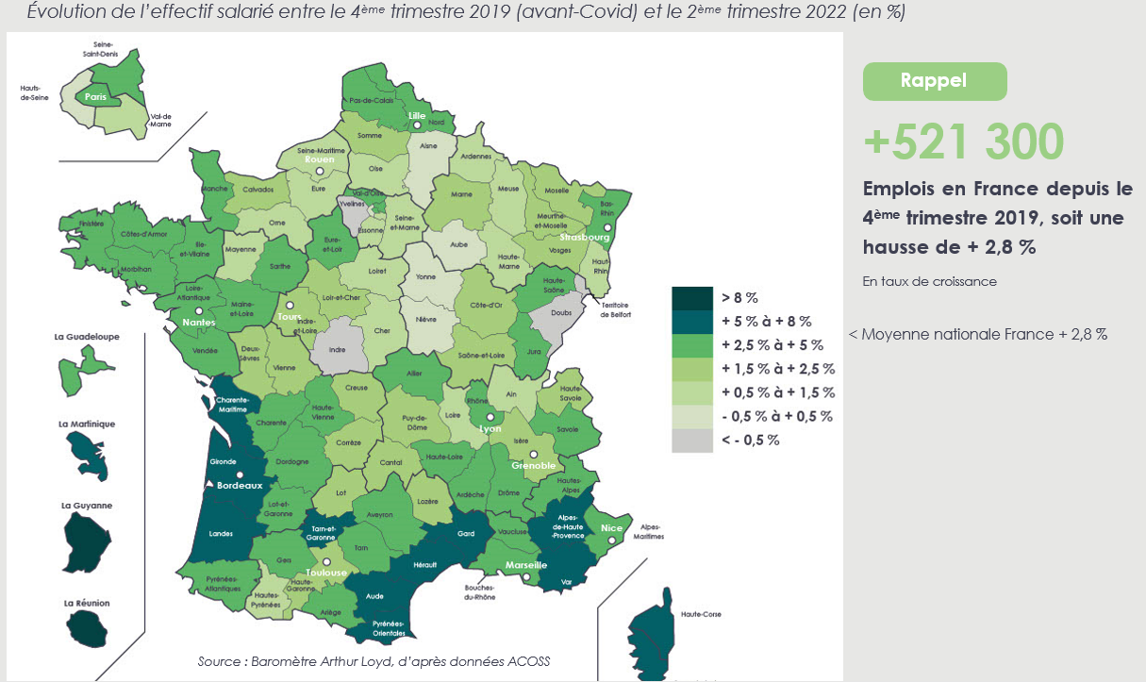

A propos du Baromètre d’Arthur Loyd

METHODOLOGIE

En 2022, il s’agit de la sixième édition du Baromètre Arthur Loyd. La méthodologie de l’étude a été dès l’origine élaborée avec l’aide des services de l’Agence de Développement et d’Urbanisme de Lille Métropole. Les analyses sur les évolutions de l’emplois portent sur les données publiques ACOSS / URSAFF, les plus récentes mises à disposition sur l’emploi salarié en France pour apporter un nouveau regard sur les dynamiques des créations d’emplois en France, selon la taille des aires d’attraction.

Le périmètre des aires d’attraction a été choisi pour l’analyse du Baromètre. Il permet à la fois de dépasser les limites des périmètres administratifs et d’être plus englobant que celui des agglomérations. Les aires d’attraction permettent de rendre au mieux la réalité des bassins de vie et d’emplois, ainsi que leur rayonnement sur des zones administrativement dissociées mais ayant une réelle incidence sur l’économie locale et le quotidien des habitants. Les données sur les créations d’emplois privés portent sur les départements, unique échelle géographique d’analyse proposée par l’Acoss pour des données aussi récentes.

Les données portant sur les levées de fonds par les startups et les investissements dans les filières développement durable ont pour origine la base de données de Trendeo, observatoire de l’investissement en France. Ces données communales ont fait l’objet d’un retraitement à l’échelle des aires d’attraction et des régions par Arthur Loyd.

Les données portant sur les évolutions de population dans les territoires sont issues des recensements de l’INSEE.

Le palmarès des métropoles régionales et agglomérations les plus attractives et résilientes, est basé sur l’indice d’attractivité Arthur Loyd qui correspond à l’analyse de 75 indicateurs statistiques, la plupart issus de sources officielles et reconnues (INSEE, Banque de France, INPI, Observatoire des Territoires, Eurostat, etc.) englobant l’ensemble des composantes de l’attractivité et la résilience réunies selon 4 grandes thématiques :

- • PERFORMANCES ECONOMIQUES : bilan économique + résilience & dynamique économique
- • IMMOBILIER TERTIAIRE ET ACCUEIL DES ENTREPRISES : performance du marché immobilier tertiaire + accueil des entreprises et coûts d’implantation
- • CONNECTIVITE, CAPITAL HUMAIN ET TRANSITIONS : dynamisme démographique & présence de talents + innovation & transition écologique + ouverture à l’international + transports nationaux & bornes de recharge + mobilité locale & mobilités douces
- • QUALITE DE VIE : environnement et risque climatique + aménités urbaines + coût du logement + enseignement supérieur + santé et sécurité

- 50 aires d’attraction régionales analysées pour le palmarès selon 4 grandes catégories d’aires d’attraction pour comparer des ensembles cohérents :
- TRÈS GRANDES MÉTROPOLES≥ 1 million d’habitants
- GRANDES MÉTROPOLES : 500 000 à 1 million d’habitants
- MÉTROPOLES INTERMÉDIAIRES : 300 000 à 500 000 habitants
- AGGLOMÉRATIONS DE TAILLE MOYENNE : 100 000 à 300 000 habitants

A propos d’Arthur Loyd, Créateur de Possibilités
Premier réseau national de conseil en immobilier d’entreprise avec plus de 70 implantations, Arthur Loyd s’engage dans la réussite de la stratégie immobilière de ses clients et investisseurs. Les équipes les conseillent avec les meilleures analyses et indicateurs pour leur présenter les solutions les plus pertinentes du marché.

Le pôle Etudes et Recherche d’Arthur Loyd analyse la conjoncture des marchés et les données socio-économiques des territoires afin d’offrir aux clients une vue globale sur les biens immobiliers et les facteurs urbains de valorisation. Des analyses précises adaptées à l’environnement et au secteur de chaque client pour transformer les défis d’aujourd’hui en réussite de demain.

Retrouvez les services et publications sur www.arthur-loyd.com

Contacts Presse
Pierre Ananou
+33 6 10 63 66 61
pierreananou@gmail.com

